Lösungen

1. **Treibhauseffekt und Klimawandel**

**Was ist der Treibhauseffekt?**

*Unsere Atmosphäre verhindert, dass alle auf die Erde treffenden Strahlungen der Sonne in den Weltraum zurück abgestrahlt wird. Ein Teil der Strahlung bleibt als Wärme auf der Erde. Ohne diesen Effekt wäre es auf der Erde eisig kalt!*

**Woher hat der Treibhauseffekt seinen Namen?**

*Treibhäuser sind die Häuser aus durchsichtigem Glas oder Kunststoff, die in manchen Gärten stehen. In diesen Häusern ist es im Frühjahr schneller und im Herbst länger warm. Ein anderes Wort für Treibhaus ist Gewächshaus.*

**Wie verstärkt der Mensch den natürlichen Treibhauseffekt?**

*Wir verändern die Zusammensetzung der Atmosphäre. Durch das Verbrennen von Kohle, Holz Benzin und anderen Stoffen entsteht das Gas Kohlendioxid (CO2). Das ist eines der Gase, die den Treibhauseffekt verursachen. Dadurch, dass die Menge an Kohlenstoffdioxid zugenommen hat, hat sich auch der Treibhauseffekt verstärkt.*

**Welche Auswirkungen hat der zusätzliche Treibhauseffekt?**

*Auf der Erde wird es immer wärmer. Durchschnittlich ist die Temperatur um über ein Grad angestiegen. Wissenschaftler sind der Meinung, dass die Erderwärmung und viele der Umweltkatastrophen der letzten Jahrzehnte zusammenhängen.*

**Vom Menschen verstärkter Treibhauseffekt**

**Natürlicher Treibhauseffekt**

Sonnenstrahlen

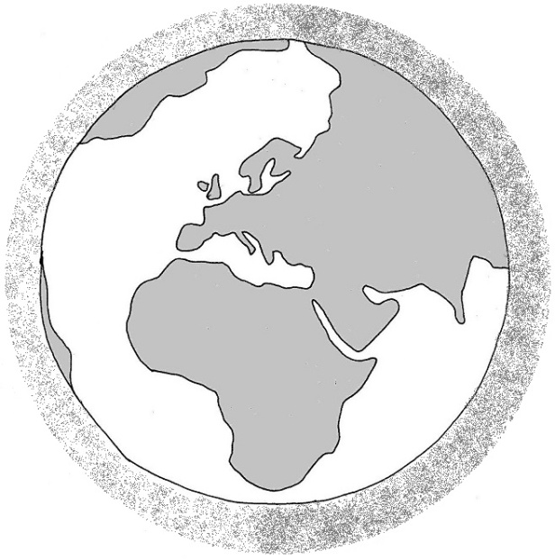

Dadurch wird ein zu großer Teil der Strahlen von der Atmosphäre auf der Erde gehalten.

Wir Menschen verschmutzen die Atmosphäre.

Es sind zu viele Gase wie CO2 in der Luft.

Sonnenstrahlen treffen auf die Erde.

Ein Teil der Strahlen geht zurück in das All.

Aber ein Teil der Strahlen wird in der Atmos­phäre durch Gase wie das CO2 auf der Erde gehalten.

Sonnenstrahlen

Sonnenstrahlen

Das macht es auf der Erde zu warm!

Das macht es auf der Erde warm!

1. **Treibhaus-Experiment**

Material für das Experiment:

* *2 Teller*
* *2 gleich große Eiswürfel*
* *1 klares Glas mit dünnen Wänden*
* *Sonnenlicht*

|  |  |
| --- | --- |
| ***Zu beachten ist …*** | ***Das ist wichtig, weil …*** |
| *Man braucht alles bis auf das Glas doppelt.* | *Im Experiment soll geprüft werden, welchen Effekt das Glas über dem Eiswürfel hat. Vergleichen kann man immer nur mindestens Zweierlei gegeneinander.* |
| *Die Eiswürfel sollen gleich groß sein.* | *Kleine Eiswürfel schmelzen schneller als große.* |
| *Das Glas soll klar sein und dünne Wände haben.* | *Das Glas darf die Strahlen der Sonne möglichst wenig aufhalten.* |
| *Die Teller sollen nebeneinanderstehen.* | *Die Umgebung darf sich nicht unterscheiden.* |
| *Die Sonne soll scheinen.* | *Es geht in dem Experiment um die Sonnenstrahlen!* |
| *Es soll möglichst windstill sein.* | *Warmer oder kalter Wind kann den Eiswürfel, der nicht unter dem Glas ist, schneller oder langsamer schmelzen lassen.* |
| *Die Sonne soll die Teller mit den Eiswürfeln gleichmäßig bescheinen.* | *Schatten verändert, wie der Eiswürfel schmilzt.* |
| *Die Eiswürfel sollen gleichzeitig auf die Teller gelegt werden.* | *Keiner der Eiswürfel darf einen Vorsprung vor dem anderen haben.* |
| *Über einen der Eiswürfel soll das Glas gestülpt werden.* | *Das Glas ist das Gewächshaus (Treibhaus).* |
| *Alle paar Minuten soll geguckt werden, was mit den Eiswürfeln passiert.* | *Wenn du erst guckst, wenn beide Eiswürfel geschmolzen sind, weißt du noch immer nicht, wie der Effekt des Glases gewesen wäre!* |

Das wird vermutlich passieren:

*Der Eiswürfel unter dem Glas schmilzt schneller.*

Weil …

*das Glas wahrscheinlich wie ein Treibhaus wirkt, es also darunter wärmer werden wird.*

Zeichnung des Experimentes

*Glas*

Sonne

*Eiswürfel*

*Eiswürfel*

*Teller* *2*

*Teller* *1*

Versuchsbeschreibung:

*Zwei gleich große Eiswürfel wurden nebeneinander an einem windgeschützten Ort auf zwei Tellern in die Sonne gestellt.*

*Die Sonne konnte beide Eiswürfel gleich gut bescheinen.*

*Über den einen Eiswürfel wurde in klares, durchsichtiges Glas gestülpt.*

*Das Schmelzen beider Eiswürfel wurde in regelmäßigen Abständen beobachtet.*

Ergebnis des Experimentes:

*Was hast du herausgefunden?*

*Hat deine Vermutung über das Ergebnis des Experimentes gestimmt?*

*Falls nicht, überlege, warum das Experiment anders verlaufen ist!*

1. **Frühling ist, wenn … - Jahreszeiten und Klimawandel**

Für Wetterfachleute beginnt der Frühling *am 1. März.*

Laut Kalender ist Frühlingsanfang *am 20. März. An diesem Datum sind Tag und Nacht gleich lang.*

Für Menschen und Natur *ist die Temperatur wichtiger als ein Kalenderdatum.*

Wetterfachleute haben festgestellt*, dass der Frühling über lange Zeiträume gesehen die Blüte vieler Pflanzen immer früher beginnt. Zum Beispiel hat sich die Apfelblüte alle zehn Jahre um fünf Tage nach vorn verschoben.*

*Manche Vogelarten bekommen früher ihren Nachwuchs, weil der Winter kürzer wird.*

*Bienen und Hummeln versäumen durch die kurzen Winter manchmal den Frühlingsanfang. Sie verpassen deshalb die Blüte einiger Pflanzenarten. Sie können an ihnen keinen Nektar oder Pollen als Futter sammeln. Diese Pflanzen werden nicht bestäubt und können keine Früchte und Samen bilden.*

Sucht eine interessante Überschrift!

Tipps für eure Wandzeitung

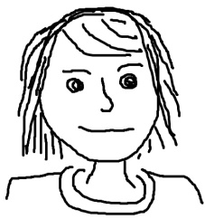

*Die Auswirkungen des Klimawandels fallen immer mehr Menschen auf.*

*Eine Reportage der Klasse 3 b aus dem Sommer 2024.*

**Klimawandel verschiebt Jahreszeiten**

*Dramatische Veränderungen in der Natur! – Auch in Ihrem Garten?*

*Interview mit Frau Hoyer*

Schreibt, wer ihr seid.

*Der Klimawandel wird verursacht durch eine veränderte Zusammensetzung der Luft unserer Erd­atmosphäre. Treibhausgase verhindern zunehmend, dass Wärme in das All abgestrahlt wird.*

*Die Erwärmung verändert den Takt der Natur: die Jahreszeiten verschieben sich. Die Auswirkungen sind vielfältig.*

**Frau Hoyer, der Klimawandel verschiebt die Jahreszeiten – welche Veränderungen sind beobachtbar?**

*Die Winter werden immer kürzer. Pflanzen beginnen früher zu blühen, Vögel brüten früher.*

**Können Sie ein Beispiel aus Ihrem direkten Umfeld nennen?**

*Ich habe einen Gartenteich, in dem Frösche, Kröten und Molche laichen. Wenn es im Frühling schnell sehr warm wird, kommen die Amphibien nicht mehr. Sie lassen die Fort­pflanzung quasi ausfallen. Wenn es außerdem trocken ist, bleiben sie lieber in ihren kühlen und feuchten Verstecken. So sind es immer weniger Frösche und Kröten, die ich in den letzten Jahren in meinen Teich beobachten konnte*

**Wir danken für das Gespräch!**

*Das Interview führten Max und Moritz*

Zeitungen haben immer ein Datum.

Macht deutlich, wer was gesagt hat.

Dafür könnt ihr auch unterschiedliche Schrift verwenden.

Erklärt komplizierte Wörter.

Amphibien sind Tiere, die jedes Frühjahr zur Eiablage das Gewässer aufsuchen, in dem sie selbst groß geworden sind.

Die Eier der Amphibien nennt man Laich. Aus ihm schlüpfen Kaulquappen oder Larven, aus denen sich über mehrere Wochen die Kröten, Frösche oder Molche entwickeln. Anders als die Kaulquappen leben sie an Land.

Bilder machen mehr Spaß als Text.

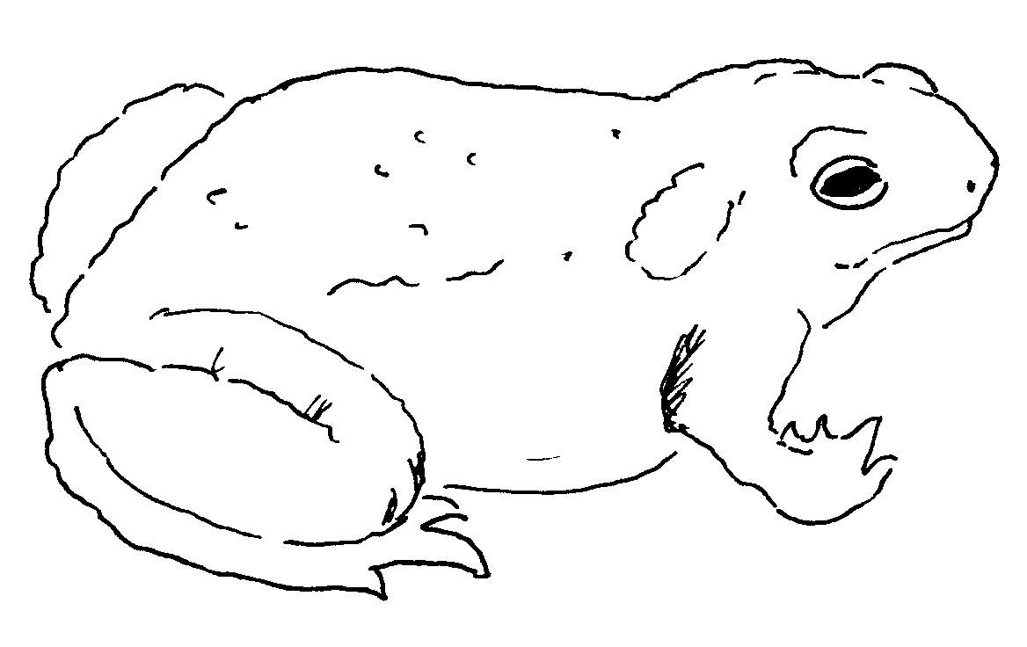

*Kröten zählen zu den Amphibien.*

1. **Klimaschutz-Memory**

Diese Tipps gibt es im Spiel:

* *Essen, was hier gerade wächst*
* *Fahrrad statt Auto*
* *auf Fleisch und Wurst verzichten*
* *Räume weniger heizen*
* *regionales Gemüse essen*
* *keinen Müll*
* *Energie sparen*
* *Wasser sparen*

Das könnten eure Ideen sein:

* *mehr draußen als am Computer spielen*
* *nicht mit dem Flugzeug verreisen*
* *Sachen reparieren und gut behandeln*
* *Wasser aus dem Wasserhahn trinken*
* *Sachen gemeinsam benutzen und weitergeben*
* *…*